Адрес официального сайта Президента РФ
Когда родился тридцать третий президент Америки?
Фамилия министра финансов
Адрес сайта нашей школы
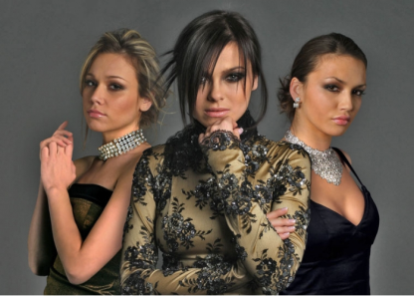
Солистка группы (стоит в центре)
В какой стране проходил чемпионат мира по футболу в 2002 году; какая страна стала победителем этого чемпионата.
В какой стране будет проходить Евровидение в 2011 году?
Как фамилия ветерана афганской и чеченской войн, который посадил яблоню вместе с Настей Баландиной?

Адрес официального сайта Президента РФ
Когда родился тридцать третий президент Америки?
Фамилия министра финансов
Адрес сайта нашей школы
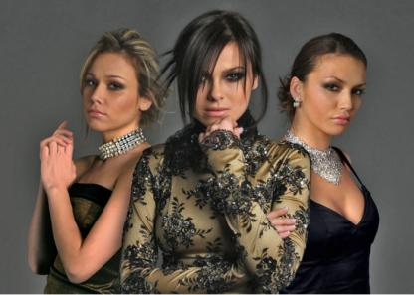
Солистка группы (стоит в центре)
В какой стране проходил чемпионат мира по футболу в 2002 году; какая страна стала победителем этого чемпионата.
В какой стране будет проходить Евровидение в 2011 году?
Как фамилия ветерана афганской и чеченской войн, который посадил яблоню вместе с Настей Баландиной?

